「観光立国」の実現に向けて
内田亮輔
金子共威
水本夕紀子

2010年9月
キーワード：「観光立国」、外需、経済的なポテンシャル
論文要旨
近年、わが国では観光に関する認識が見直されている。つまり、観光を国家の基幹産業として盛りたてていこうとする動きが見られ、国家として国土交通省を中心に「観光立国」を掲げている。産業としてすそ野が広い観光がもたらす所得や雇用の創出に期待がかけられているのであろう。特に国土交通省が、バブル期のような「観光の内需」（モノづくりによって得られた豊かさを日本人自身が享受する目的）から、「観光の外需」（非居住者である外国人観光客における消費を喚起する目的）に観光産業推進政策の軸を移行している点には注目したい。わが国における「観光立国」の確立には外需拡大が不可欠であると考えられているようだ。
しかし、日本の観光産業をみると「観光立国」実現には多くの問題を抱えているというのが現状のようだ。観光産業は日本経済にどの程度の存在感をもっているのであろうか。また、今後どの程度の存在感をもちうるのであろうか。本稿では、観光がもたらす経済効果について分析した上で、外需拡大につながる国際観光の発展についての提言を導いていく。
まず、2章では「観光立国」が語られるようになった背景を整理する。観光の役割・歴史的変遷を雑観し、さらに日本の現状と国際比較によって現状を明らかにする。それをふまえ3章では観光が及ぼす経済効果を分析し、経済的なポテンシャルを示していく。ここでは、観光の経済への波及効果のプロセスの整理と、観光にかけられる予算と国際観光収入の関係を示し、何が重要であるのかということを明らかにする。そして４章で、外国人の日本における観光需要と、その前提としてのわが国の国際観光の発展における障壁を分析した。
以上のような事実整理と分析によって、「観光立国」が持ちうる経済的なポテンシャルに対してはポジティブな評価を得ることができた。一方でわが国の国際観光発展の遅れも顕著に表れた。そこで、本稿の結びとして５章では今後のわが国における「観光立国」の実現に向けて具体的な提言と期待される役割を示していく。
「観光立国」の実現に向けて
目次
目次 ページ
１. はじめに 2
２. 観光の定義・役割と歴史的背景と現状 3
２－１. 観光の定義と日本における観光の変遷
２－２. 日本における観光の現状・国際比較
2-2-1．わが国における国際観光の現状
2-2-2．国際比較による分析
３. 「観光立国」～経済的分析・検証～ 9
３－１. 世界的に見た観光産業と日本経済に与える影響
3-1-1．世界経済・日本経済における観光のプレゼンス
3-1-2．観光産業の経済波及効果
３－２. 費用対効果に関する分析
４. 日本の観光の今後 13
４－１. 外国人の日本における観光需要
４－２. 今後の「観光立国」政策 国際観光発展に向けて
５. おわりに 18
参考文献 20 近年、わが国では観光の果たす役割の大きさや重要性が認識され、「観光立国」を目指す動きが強まっている。欧米に目を向けると、観光はその国のリーディング産業として確固たる地位を築いていることも多く、国や地域の経済・雇用などに大きな影響を及ぼしている。例えば世界一の「観光立国」といわれるスペインでは、観光開発機構、政府観光局や政府観光庁などが観光行政を一元化し、観光振興や外国人観光客の誘致に取り組んでいる。さらに、民間での観光振興へ向けた動きや大学をはじめとする教育機関における人材養成も活発に行われている。
一方で日本の観光産業は発展途上にあると言える。訪日外国人数の推移をみても年々増加傾向にはあるものの、日本人海外旅行者数のそれと比べると訪日外国者数が圧倒的に少ないという事実は明白である。2000年以降になってようやく、わが国も国家として外国人観光客の誘致に本腰を入れ始めた。ビジット・ジャパン・キャンペーン（VJC）の展開である。さらに2008年10月1日に国土交通省に観光庁が設置されたことによってその動きがより一層本格化し始めたかのようにも見受けられ、今後の発展に期待がかかる。。
このように政府が、観光を経済の担い手に育てようする動きが見られる。では、一体なぜ今「観光立国」を目指すのであろうか。日本で「観光立国｣を成立させるためには、観光産業が所得や雇用を生み出す安定的かつ持続的な基盤をもつ存在でなければならない。
本稿では、わが国が歩んできた観光についての時系列的な変化を理解した上で、現状を分析し「観光立国」政策が推進されるようになった背景を経済的・政策的な観点から理解することを通じて、今後の国際観光の発展に向けた提言を行う。

2．観光の定義・役割と歴史的背景と現状
日々変化の著しいわが国の政治情勢の中、現民主党政権が掲げる成長戦略における「観光立国」政策に対する国民の認識は薄い。「子ども手当」、「エコカー減税」のように、国民一人一人にとってプラスの効果を直接的に意識しやすい政策に比べ、効果を実感することが難しい政策であるかもしれない。しかし政府が政策として打ち出す以上、日本政府は短期的・長期的経済効果を見込んでいるということになる。。
そこで本章では、「観光」にまつわる事実整理、具体的には観光を巡る歴史的背景の概観や行い、わが国が「観光立国」政策を掲げるまでのプロセスを理解していく。そうした上でさらに他国と比較し、日本における観光産業の現状を把握したい。

2-1．観光の定義と日本における観光の変遷
『日本百科全書』によれば観光とは、「人々が気晴らしや休息ならびに見聞を広めるために、日常生活では体験不可能な文化や自然に接する余暇行動」と定義されているが、一般的に想起されるイメージとしては、宿泊を伴う旅行や自然景観や建造物などの風情を楽しむものなどが挙げられる。このように観光は広範な概念として捉えることができる。ただし本稿では、観光の中でも特に海外から日本への観光に焦点を絞って分析をしていく。
わが国では、1930年鉄道省（現国土交通省）に国際観光局が発足したのを皮切りに財団法人国際観光協会、日本観光地連合会などが次々に発足し、外国人の来訪に対応するようになった。そして、それらの機関は、それぞれ現在の国土交通省、観光庁、独立行政法人国際観光振興機構、社団法人日本観光協会の前身となっている。
政策として観光の目標が初めて明示されたのは、1963年に制定された観光基本法である。この法律は、2007年に観光立国推進基本法に改正されたが、その趣旨は現在に至るまで日本の観光の核を成している（図表１）。
過去数十年のわが国の観光を理解していく上では、2000年を1つの区切りとするのが便利である。そこで、次に2000年以前の日本の観光についてみていく。バブル期の観光開発の中心は1987年に制定された総合保養地域整備法（通称：リゾート法）であった。この法律は、日本がモノづくりに成功し豊かになったことを背景に、日本人自身がその豊かさを享受する手段として観光を推進するものであるといえる。政策としてはゴルフ場、温泉施設やテーマパークづくりなど、特定の事業の開発に重点が置かれていた。具体例としては、長崎の「ナガサキ・エキゾティック・リゾート構想」のハウステンボス、「雪と緑のふるさとマイ・リゾート新潟構想」のベルナティオなど４２地域・施設の構想をあげることができる。
図表1．2000年以前の観光年表
1963年6月  1964年4月  1964年10月  1970年3月  1972年2月  1973年4月  1978年5月  1978年7月  1986年3月  1987年6月  1987年9月  1989年4月  1991年7月 | 「観光基本法」制定  総理府「観光政策審議会」設立  特殊法人「国際観光振興会」  社団法人「日本観光協会」設立  総理府 「第1回観光白書」発表  オリンピック東京大会開催  日本万国博覧会、大阪で開催  札幌オリンピック冬季大会開催  「観光レクリエーション地区」の整備開始  新東京国際空港（成田空港）開港  日本政府世界観光機関（WTO）に加盟  「国際観光モデル地区」制度開始  「総合保養地域整備法（リゾート法）」公布・施行  海外旅行者倍増計画（テン・ミリオン計画）の策定  第1回観光立県推進地方会議の開催  観光交流拡大計画（ツー・ウェイ・ツーリズム21）策定
（資料）『観光革命』『観光白書 平成21年度版』を参照し、筆者作成

2000年以降、国として観光を推進する動きには、2003年に発表された「ビジット・ジャパン・キャンペーン」（以下、VJC）ををはじめ、民間だけでなく国家としても外国人観光客の訪日促進に力を入れてきたことが読みとれる（図表２）。
このような動きは、1990年代以降のわが国の長期的な経済停滞を脱する起爆剤として観光が見直されてきていることを意味しているといえるであろう。では、なぜ観光が経済停滞を脱する起爆剤として期待されたのであろうか。
バブル期の観光開発と大きく異なる点は、「観光の内需」、すなわち「日本国民による日本国内の観光」の拡大だけではなく、「観光の外需」、すなわち「外国人旅行客による日本国内の観光」の拡大を大きな目標として掲げていることである。ここでの「観光の外需」とは、非居住者に日本国内で消費活動をしてもらうことに他ならない。短期的に見ても需給ギャップが大幅なマイナス、長期的に見ても人口の減少に伴う需要の低下が予想される日本経済にとって、この需要の掘り起こしは重要となってくる。そのため、官民を挙げて、それぞれの地域に外国人観光客が日本に期待していることを探り、その魅力や観光資源となるものをより深めていく努力が必要とされている。たとえそこで暮らす人にとっては日常的なことであっても、訪れた人にとって魅力的であれば、観光資源となる。このように、地域の魅力を引き出すことで日本経済にプラスの効果を生み出すことが期待される。このような努力を通じて、日本各地に外国人観光客を誘致するというのが、2000年以降のわが国の取り組みの問題意識である。
図表2．2000年以降の観光年表
2000年10月  2002年6月  2002年10月  2002年12月  2003年1月  2003年3月  2003年4月  2003年7月  2007年1月  2008年10月  2009年12月 | 経済団体連合会（民間団体）  「二十一世紀のわが国の観光のあり方に関する提言」  日本経済調査協議会（民間団体）  「国家的課題としての観光」  経済同友会（民間団体）  「外国人が『訪れたい、学びたい、働きたい』日本となるために」  国土交通省 「グローバル観光戦略」  首相決裁  「観光立国懇談会」  小泉首相、内閣メールマガジン  「外国人観光客倍増計画」  国土交通省、日本政府観光局「ビジット・ジャパン・キャンペーン」  首相決裁  「住んでよし、訪れてよしの国づくり」  複合型施設六本木ヒルズ開業  …飲食・娯楽・買い物・住宅・ホテルが何でもそろう→観光の新しい顔  観光立国関係閣僚会議「観光立国行動計画」  議員立法「観光立国推進基本法」  観光庁発足  前原国土交通大臣 国土交通省に観光立国推進本部発足  本部長；前原大臣
（資料）『観光革命』『観光白書 平成21年度版』を参照し、筆者作成

2-2．日本における国際観光の現状・国際比較
前節ではわが国における観光の変化について触れてきた。「内需」から「外需」へと軸足のシフトをし始めたわが国の国際観光の現状を、統計を使って確認するとともに国際比較を行うことによって評価・考察をしていく。
2-2-1．わが国における国際観光の現状
図表3は日本人海外旅行者数・訪日外国人旅行者数の推移を示している。70年代以前は、外貨の持ち出し規制が厳しかったこと、為替が今に比べれば相当に円安（ドル高）であったこと、（為替の影響もあって）航空料金が高かったこともあり、日本人海外旅行者数・訪日外国人旅行者数はともに増加はしていたものの、そのペースは限定的であった。しかし、80年代以降、外貨規制の緩和や航空料金の下落などを背景に、日本人海外旅行者数・訪日外国人旅行者数ともに増加ペースが高まっている。近年では日本人海外旅行者数は頭打ちであるが、それに比べ外国人旅行客の増加ペースは高まっている。ただし、日本人海外旅行者数と訪日外国人旅行者数の差（図表4）からも明らかなとおり、1970年初頭から一貫して、前者が後者を上回っている。

図表3．訪日外国人旅行者数と日本人海外旅行者数の推移
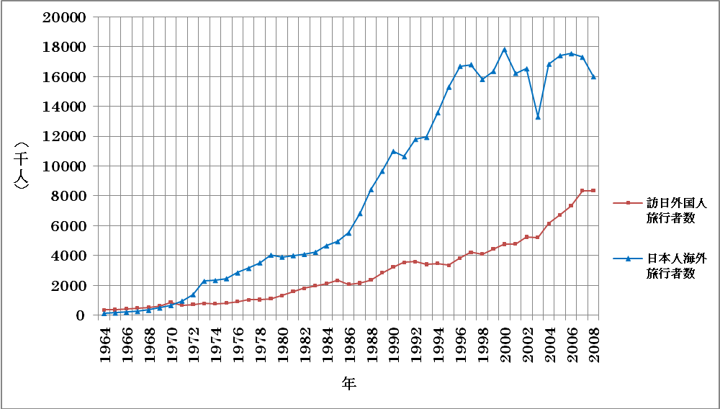
図表4．訪日外国人海外旅行者と日本人海外旅行者数の差の推移
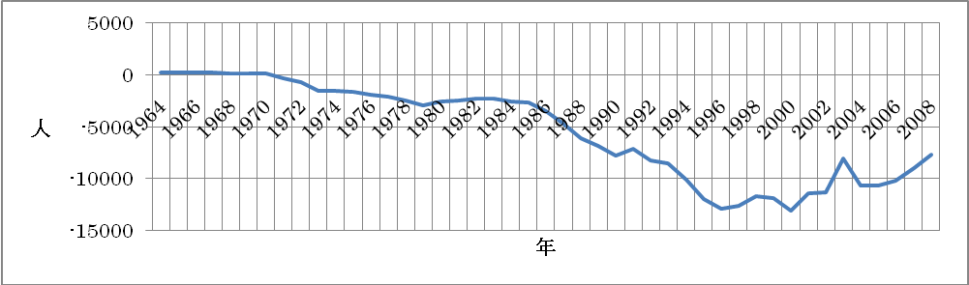
（資料）『観光白書 平成21年度版』
次に、国際旅行収支統計から日本の観光産業を見ていく。国際旅行収支とは、貿易における経常収支の内、サービス収支の一部であり、外国人入国者及び日本人出国者について、それぞれ業務旅行者、業務外旅行者別に1人当たり消費額を推計し、これに入出国者数に占める業務、業務外旅行者数を乗じることによって求められる。すなわち、国際観光における日本への収入から支出の差をとったものである。

図表5．貿易収支黒字額および国際旅行収支赤字額
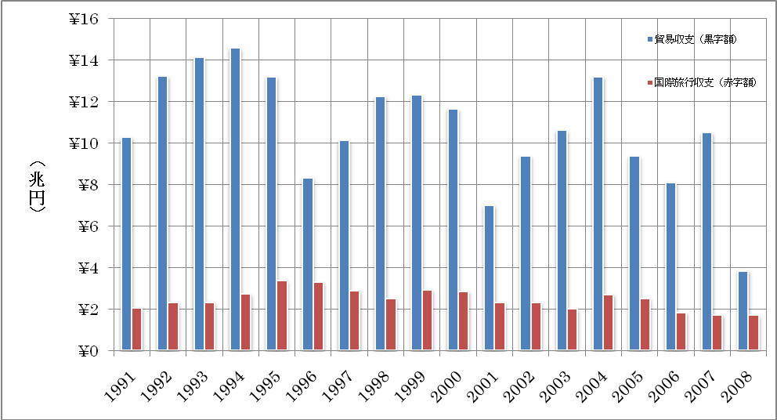
図表6．国際旅行収支による貿易収支の相殺率
1991年 | 1992年 | 1993年 | 1994年 | 1995年 | 1996年 | 1997年 | 1998年 | 1999年
19.9% | 17.6% | 16.5% | 18.7% | 25.4% | 39.5% | 28.3% | 20.4% | 23.8%
2000年 | 2001年 | 2002年 | 2003年 | 2004年 | 2005年 | 2006年 | 2007年 | 2008年
24.4% | 33.1% | 24.7% | 18.9% | 20.4% | 26.8% | 22.7% | 16.3% | 44.5%
（資料）『観光白書 平成21年度版』財務省「国際収支統計資料」より筆者作成

図表5より、日本は多額の国際旅行収支赤字国であることがわかる。また、日本は輸出主導の貿易国であるため貿易収支は毎年黒字を記録していたが、昨今の世界金融危機に端を発する円高不況などによって貿易収支黒字額は縮小している。これに対し国際旅行収支の赤字幅は大きく減少することなく、日本の経常収支にマイナスの影響を与え続けている。
また、図表6からは貿易収支の内訳からわかるように、多額の国際旅行収支の赤字によってわが国のサービス収支が大きく相殺され、結果として貿易収支額を縮小させている。このように日本は貿易黒字国としてありながら、国際的な観光分野の脆弱さによってその勢いが弱められていることに注目したい。。
図表7．観光消費額の国内外内訳
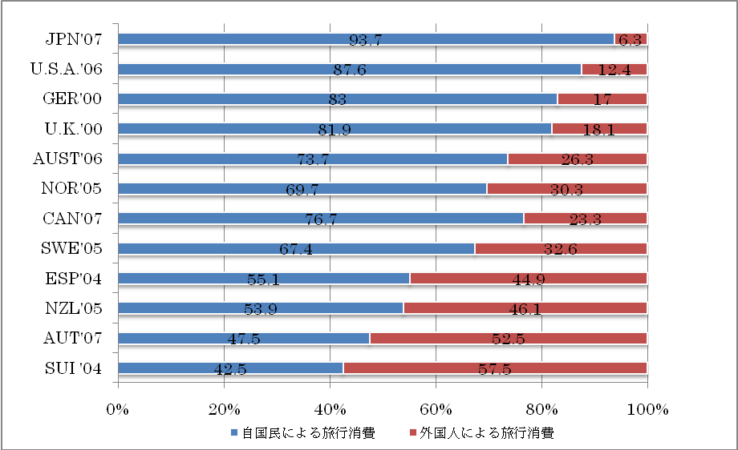
（資料）『観光白書 平成21年度版』より筆者作成
以上より観光が成長産業として注目されながら、実際にはわが国が“観光後進国”であると言わざるを得ないことがわかる。さらにこれを象徴するのが、自国民と外国人による旅行消費額の比率（図表7）である。わが国では他の国々に比べ、圧倒的に外国人の消費が少ないことが確認できる。
わが国政府が「観光立国」を唱え、訪日外国人観光客の誘致に積極的な政策を進める主要な理由としては、このような現実に対処するためにあるといえるだろう。

2-2-2．国際比較
次に日本の観光産業と世界各国（ここでは、北米：アメリカ、EU：フランス、アジア：中国）との比較対象をする。
図表8．2008年における各国の観光に関する比較
 | アメリカ | フランス | 中国 | 日本’07 | 日本’02
観光客数（外客） | 5803万人 | 7930万人 | 5305万人 | 835万人 | 500万人
国際観光収入  （国民一人当たり）  国際観光収支ランキング | 9兆9,081億円  (31,488円/人)  第1位 | 5兆355億円  (78,680円/人)  第3位 | 3兆6,759億円  (2,731円/人)  第５位 | 9,720億円  (7,636円/人)  第28位 | 4000億円  (3,139円/人)  第35位
人口 | 3億1466万人 | 6400万人 | 13億4575万人 | 1億2729万人 | 1億2744万人
国土 | 963万km² | 63万km² | 960万km² | 38万km² | 38万km²
（資料）『JNTO国際観光白書2009』を参考に筆者が作成
わが国の2002年度の観光客数・観光収入がそれぞれ約500万人、約4,000億円で国際ランキング第35位であったことを考えると、2007年度までの6年間で観光客数6割増、観光収入が2倍増と大きな成長がみられる（図表8）。国民一人あたりの国際観光収入で見ても、他先進国に大きく遅れをとっている。日本は島国であるため、地を接した隣国を持つ他国に比べて不利であるといった点を考慮する必要はあるが、それを割り引いても日本の観光事業は他国に比べて後塵を拝しているようにみえるし、逆の見方をすれば「伸びしろ」があるともいえるのではないだろうか。そこで、比較対象とした3カ国に学ぶべく、各国の観光事業の特徴を簡単に考察していく。
アメリカでは観光は「サービス産業の輸出収入の首位を誇っており、経済波及効果、雇用拡大の観点から最重要産業の1つとして位置付けられている。」（『JNTO国際観光白書2009』より）とされている。成功要因の１つとして考えられることは、旅行業法等は国家レベルではなく、各州および旅行業界がその役割を担っていることがあげられるアメリカの場合、国家ではなく州ごとの自治権が強いためまた、米国連邦政府機関・州観光局・旅行関連企業など1,700人以上の会員有する米国旅行産業協会が旅行業界を1つにとりまとめ、インバウンド旅行誘致（外国人旅行客の誘致）に力を入れていることも大きな要因として考えることができる。アメリカはインバウンド旅行を増やすために公式メガウェブサイト「Discoveramerica.com」を官民協同で開設するなど、インターネットを通じた積極的なPRも行っている。
フランスには世界遺産登録数が、31カ所と日本の14か所に比べ実に2倍以上であることからもわかるように、観光客が訪れたいと思う観光名所が多い。また、その立地からヨーロッパの人々は海を越えることなくフランスを訪れることができる。さらに、2002年に現金通貨「ユーロ」が導入されEU圏内の観光客は換金の必要がなくなった。このようにフランスには、観光客を呼び込む伝統的な名所に加え、為替の利便性の向上によって観光都市としてのプレゼンスを高めてきた。さらに、フランスには大小含めて約4,400社の旅行会社があり、「観光大国」を象徴するようにフランス旅行業者協会が存在し、フランスの観光事業をリードする役割を担っているとされる。つまり、観光客を呼び込む伝統的な名所だけでなく、多くの観光客を受け入れる体制も整っている。2009年には国家レベルの唯一の観光機関としてフランス観光開発機構が創設され、外国人観光客の誘致にさらに力を入れている。
中国もフランス同様に多くの世界遺産を有しており、数ではフランスを上回り38か所存在する。かつて中国には三大旅行会社（中国旅行社総社、中国国際旅行社総社、中国青年旅行社）を中心に改革開放政策を行う中で、多くの旅行会社が競合していた。ここ10年間では、ホテルや航空券手配、個人旅行を得意とするインターネット旅行会社が急速な発展を遂げている。インバウンド政策としては、2010年度の上海万博開催に伴って観光宣伝重点市場であるロシア、日本、韓国、東南アジア諸国、および香港、マカオ、台湾で積極的な観光宣伝を行っている。特に台湾に関しては、LCCによる低コスト輸送を積極的に後押しすることにより、ツアー商品価格の値下げを実現し、双方向による交流増加を目指しているという。
これら3カ国については、日本に比べ国際観光が大きく発展しており多額の国際観光収入を得ている。ここから、国際観光が発展している国々では、国家をあげて観光振興に取り組んでいることがわかる。
以上のように、「観光立国」を目指すわが国にとっても、このような政府が舵をとるように国際観光振興に取り組んでいくことが鍵になりそうだ。
ただ、ここで1つの疑問が沸く。それは、政府が観光に関与するということが民業圧迫に繋がらないのか、ということである。政府の役割は、端的に言えば、民間のとれないリスクをとることにある。民間のとれないリスクとは、この場合であれば、多大なコストのかかる外国人旅行客誘致に向けた取り組みが挙げられる。むろん、個々の企業や地域の努力は不可欠である。しかし、政府が民間だけでは出来ないような役割を担い、民間の需要を浸食することなく、海外からの日本向けの旅行需要を掘り起こすことができる、もしくは海外旅行客に供給するサービスの向上を実現できるのであれば、政府の役割は非常に重要なものになると言えよう。

３．「観光立国」～経済的分析・検証～
前章では、観光の定義・役割とわが国の観光における現状などを大まかに考察した。次に、観光の拡大を通じてどのような経済部門が恩恵を受けるのかについて、考えてみよう。
観光は旅行、航空、船舶、バス、ホテル、旅館、土産品、テーマパーク、添乗・ガイド、空港関連、教育、出版、ファッション、レストランなどすそ野が広い産業として捉えられる。言い換えれば、観光には一つの産業だけでなく、多くの他産業に対しても影響を与えることができるため、この産業が成長することの経済効果はマクロ的にも大きいと考えられる。
そこで本章では、観光が経済にどの程度の影響力をもつのか、またわが国における観光の経済的現状および費用対効果に着目した分析を行い、観光が持ちうる経済ポテンシャルについて実証していく。

3-1．世界的に見た観光産業と日本経済に与える影響
3-1-1．世界経済・日本経済における観光のプレゼンス
観光産業は前述のように、すそ野が広い産業であるため広く経済への波及効果があるものと考えられ、観光産業を「観光に関わるすべての産業」と広義に捉えると、経済をリードする一分野となりうるし、雇用の受け皿として大きく貢献できる産業となりうる。ただし、わが国では、観光産業が一国をリードする産業という認識は薄いと思われる。一般論としては、バカンスやリゾート地を提供するサービスとしての観光産業のイメージが強く、その経済効果を狭義に捉えている傾向があるように思われる。
本節では、世界における観光産業のプレゼンスとその影響力についてデータを使って考察を行う。まず、現在の世界経済における観光産業のプレゼンスに目を向けてみる。国連の世界観光機関（UNWTO）は、観光を世界最大の成長産業としている。世界旅行産業会議（WTTC）が発表した世界と日本における観光GDPの予測値とそれがGDP全体に占める割合を使って、この主張の妥当性を確認するとともに、日本に限っても同様であるかを確かめておこう。
図表9．世界の観光GDPと日本の観光GDP～国際比較～
 | GDP | 観光GDP | GDPに占める割合 | 観光産業における雇用
世界 | 58兆2,340億米ドル | 5兆4,740億米ドル | 9.4% | 2億1,981万人
日本 | 515兆円 | 23.5兆円 | 4.6% | N．A．
（資料）『観光ビジネス未来白書2010年版』
図表9から、世界の観光GDPは5兆4740億米ドル（１ドル=90円換算すれば、約493兆円）、GDP全体に占める割合の9.4%となっている。つまり、世界におけるGDPの約10%が観光産業から生み出されていることがわかる。雇用についても、観光産業によって約2億2千万人の雇用創出がなされている。一方、日本経済における観光産業のプレゼンスは現時点では必ずしも大きくないこともわかる。日本の観光GDPは23.5兆円、GDPに占める割合としては4.6%となっており、ここでは日本における雇用のデータを示すことはできなかったが、世界の水準には遠く及ばないことがわかる。つまり、潜在的な力が引き出されていないことが指摘できるのではないだろうか。
世界経済と日本経済における観光産業のプレゼンスの大きさを確認した上で簡単なケースを想定してみよう。ここでは、わが国の観光GDPがGDP比において世界と同じ水準である9.4％に達すると仮定する。わが国のGDPが約515兆円であるからうち9.4%、すなわち観光GDPは48兆4100億円となり、観光ビジネスがほぼ現在の倍の巨大ビジネスに発展する可能性が秘められていることを示唆する。

3-1-2．観光産業の経済波及効果
日本における観光産業の経済波及効果についてみていく。ここでは、狭義の観光産業における需要の変化が、広義の観光にどのような影響を与えていくかを見てみよう。旅行消費の経済効果についての世界標準的な統計手法であるTSA（Tourism Satellite Account）に則った、旅行消費の経済波及効果を推計する『旅行・観光産業の経済効果に関する研究調査Ⅸ』によると、旅行消費額23.5兆円（直接効果）、生産波及効果額53.1兆円（一次効果＋二次効果）、441万人の雇用誘発効果が経済波及効果として試算されている。なお、ここでの観光は、外需・内需双方を含んでいる点には注意されたい。
この調査においては、産業連関表を用いた産業連関分析によって経済波及効果の試算が行われている。これを、観光を元にした消費として考えると、その経済への波及メカニズムは図表10のように整理できる。また、生産波及のインパクトを図る物差しともいえる生産誘発係数は、公共事業投資や科学技術関連投資、情報化投資と同程度の水準であることもわかる（図表11）。つまり1単位の旅行消費に対して、1.72倍の生産波及が期待される。
図表10．旅行消費における経済波及プロセス
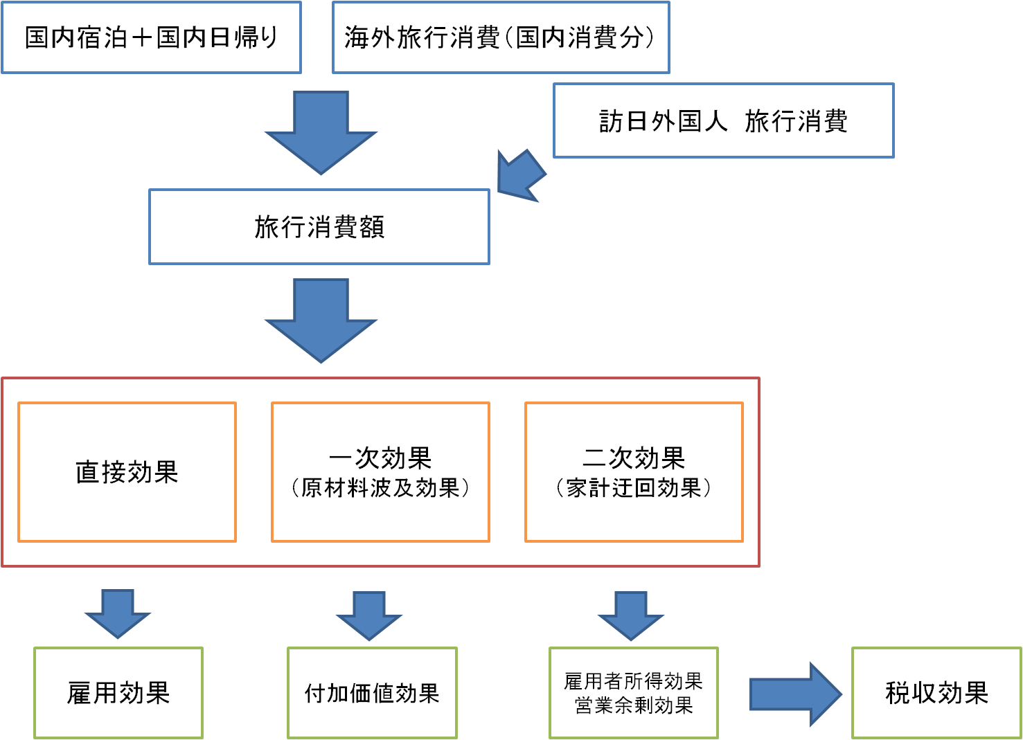

図表11．観光と他分野投資における生産誘発係数の比較
観光消費 | 1.72
公共事業投資 | 1.96
科学技術関連投資 | 1.63
情報化投資 | 1.86
（資料）『観光白書 平成21年度版』 ただし、図表10については筆者作成
図表10･11から得られるインプリケーションは、観光は多くの産業へ生産波及効果を生み出すため、地域における経済効果が期待されるということである。その理由を考えてみたい。例えば、外国人観光客が日本に来れば、多くの場合、各地域に足を運んで消費活動が行われる。各地域では需要に応えるため、売り手は仕入として財・サービスの生産を拡大する。これが所得の増加に繋がれば、需要が高まることで家計の消費活動が促され、それを通じて所得の増加、雇用の創出が見込まれる。これは同時に税収増加にもつながる。このような一連の流れは、全国一律で起こるというよりも観光需要を享受する各地域を中心に起こる。すなわちその生産波及効果によって地域経済の活性化につながり、各地域からの生産波及を通じた総和として国益につながる。
以上より、観光産業は他産業への極めて強い生産波及を喚起する産業と定義でき、所得や雇用についても安定的に創出していく力があることがわかる。それゆえ、地域経済の活性化を通じた一国経済の発展に資するという意味で、観光産業に政府がてこ入れをする意義が大いにあることがわかる。また、前章の旅行消費の国内外の内訳を見ても明らかなように、外国人の旅行消費は小さいため「伸びしろ」があると考えられ、外需拡大によって大きな経済波及効果が得られることが期待できよう。

3-2．「観光立国」～費用対効果に関する分析～
前節では、「観光立国」を推進していく理由を示したものの、国家として予算面などの考慮がなされていなかった。そこで本節では、世界各国における観光宣伝機関の収入（以下、観光予算）と国際観光収入の相関関係から、「観光立国」の費用対効果の分析を行う。
本分析では、VJCにおける重点市場と認定している国を中心とする18カ国を分析の対象とする。また、観光予算として仮定するものは、各国の代表的な「観光宣伝機関の収入（税収）」とする。多くの場合、世界各国で自国の魅力を発信し外国人観光客誘致を目的とする観光宣伝機関が置かれており、その機関を中心として観光振興政策がなされているため、本分析においてはこの予算が適格であると考える。日本では、国土交通省観光庁管轄の独立行政法人「国際観光振興機構」（通称：日本政府観光局JNTO）がその役割を担っている。国際観光収入の定義としては、前節における国際旅行収支を算定するために使用された「世界観光機関（UNWTO）」資料から国際旅行収入を用いる。
以上のような仮定の下に、観光予算と国際観光収入の相関関係は図表12のようになる。
図表12．国際観光収入と観光予算の相関
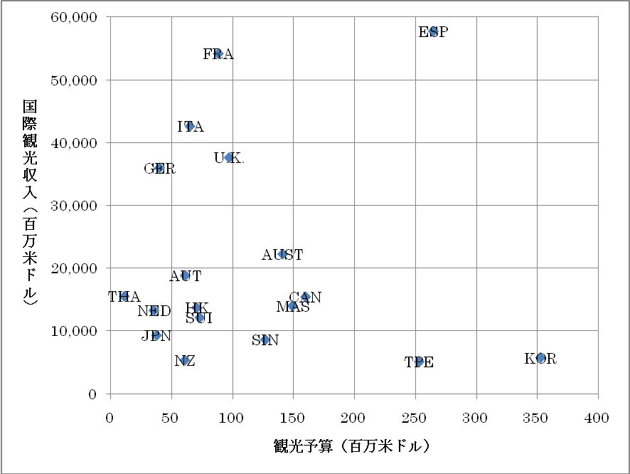
１
２
３
４
（資料）『JNTO国際観光白書2009』より筆者作成
図表12より、観光の費用対効果については国によって差はあるものの、多くの国々で観光予算を大きく上回る国際観光収入が得られているが、これ自体に大きな意味は無い。なぜなら、観光収入はあくまでグロスの収入であり、観光にかかる費用が含まれているためである。しかし、予算と収入の関係からいくつかの特徴が見えてくる。図表12において平面上を四分割し、それぞれのエリアを1～4とするとそれぞれの国の観光予算と国際観光収入との関係が示される。例えば、エリア1における特徴として国際観光収入も大きいが観光予算も大きいということを示されている。
以上のような考え方から、望ましいエリアはエリア2でありそれを達成している国はイギリス・フランス・ドイツ・イタリアの欧州4カ国である。対してわが国はエリア3に分布し観光予算、国際観光収入ともに小さな値である。これらは単に観光予算をかければ国際観光収入が高まるということを示しているのではない。エリア4の国々、すなわち観光予算は高いものの国際観光収入が小さいというケースが存在するということから、観光予算の多寡に限らず、政策の有効性･効率性次第であることを意味している。すなわち、政策としていかに自国の魅力を発信するか、言い換えればいかに外国人観光客を自国に誘致するか、といった政策自体の質の向上が必要だということを示しているのではないだろうか。本分析では限定的な仮定の下による検証結果ではあるが、単に予算を付けるのではなく、予算をどのように付けていくかが課題であることが分かったと言えよう。

４．日本の観光の今後
本稿では、日本における観光の役割や歴史的変遷と定量的な分析によって観光の持ちうる経済的なポテンシャルを明らかにしてきた。他の先進国では、観光が国家のリーディング産業となっているケースもあり、観光の持ちうる経済的なポテンシャルは前章までにおける観光GDPや国際観光収入の数値的規模から自明であるといえるだろう。また、その中で、わが国政府が推し進める「観光立国」政策については、いかに外需拡大を引き出していくかということが、論点として重要であることが明らかとなっている。
本章では、日本の観光の今後を左右する外需拡大に目を向けた、外国人の日本における観光需要はどういったものであるのかを分析した上で、国際観光発展における問題点と「観光立国」政策について考察していく。
4-1．外国人の日本における観光需要
本節では、「訪日旅行目的」・「訪日旅行動機」から日本における国際観光市場の分析を行い、外国人の日本における観光需要を調査していく。
図表13．日本における国籍別観光市場（2008） 図表14．訪日外国人アジア圏内訳（2008年）
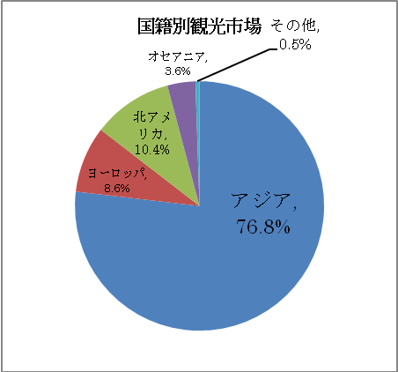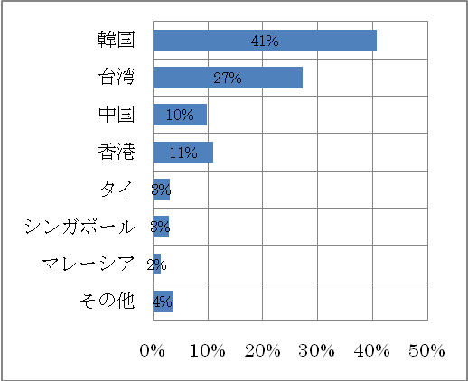
図表15．国籍別に見たリピーターの割合（2008年）
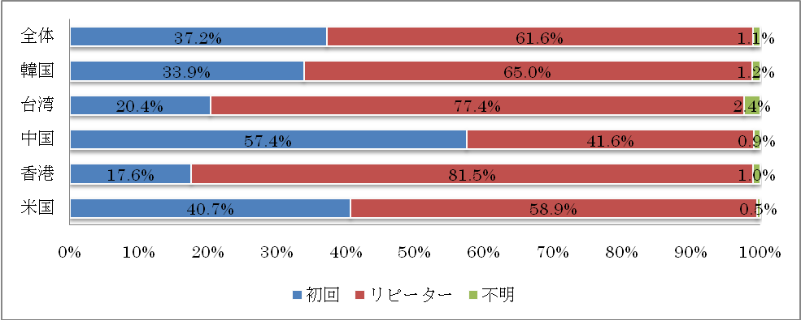
（資料）『JNTO国際観光白書2009』

図表16．地域別に見た訪日旅行目的（2008年）
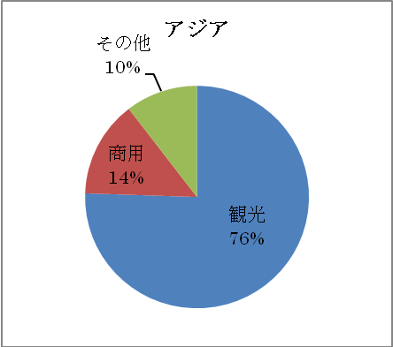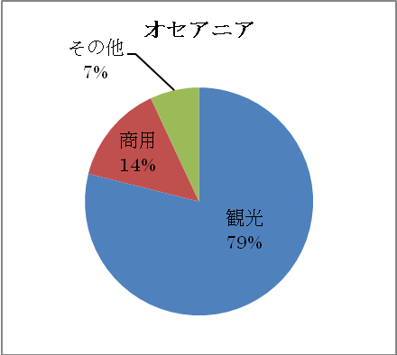
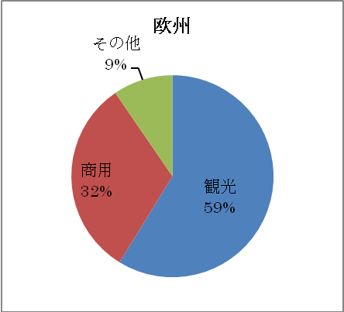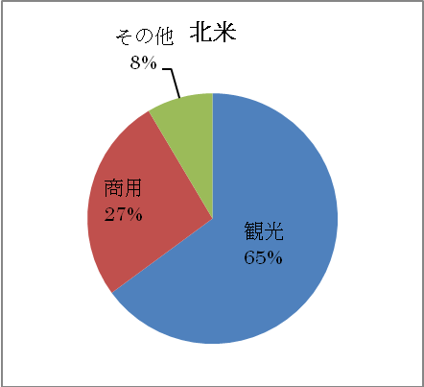
図表17．訪日旅行動機（2008年：観光客）
全体 | 1 | ショッピング | 39.0% | 中国 | 1 | ショッピング | 50.9%
全体 | 2 | 日本食 | 37.0% | 中国 | 2 | 温泉 | 39.7%
全体 | 3 | 温泉 | 32.3% | 中国 | 3 | 歴史的建造物の見物 | 25.3%
全体 | 4 | 歴史的建造物の見物 | 28.7% | 中国 | 4 | 自然景観 | 24.4%
全体 | 5 | 自然景観 | 24.0% | 中国 | 5 | 日本食 | 23.0%
韓国 | 1 | 温泉 | 41.1% | 香港 | 1 | ショッピング | 60.0%
韓国 | 2 | 日本食 | 38.4% | 香港 | 2 | 日本食 | 50.6%
韓国 | 3 | ショッピング | 36.8% | 香港 | 3 | 温泉 | 34.2%
韓国 | 4 | 繁華街の街歩き | 22.9% | 香港 | 4 | ファッション | 32.5%
韓国 | 5 | ファッション | 19.7% | 香港 | 5 | 自然景観 | 27.7%
台湾 | 1 | ショッピング | 41.0% | 米国 | 1 | 歴史的建造物の見物 | 56.2%
台湾 | 2 | 温泉 | 36.0% | 米国 | 2 | 日本食 | 36.8%
台湾 | 3 | 自然景観 | 34.6% | 米国 | 3 | 日本の伝統文化・工芸の体験 | 29.0%
台湾 | 4 | 日本食 | 34.0% | 米国 | 4 | ショッピング | 22.5%
台湾 | 5 | 歴史的建造物の見物 | 26.9% | 米国 | 5 | 自然景観 | 19.2%
（資料）『JNTO国際観光白書2009』より筆者作成
まず、「日本における国籍別観光市場」をみていく。図表13からは訪日外国人観光客の約76.8%がアジアである。その内訳として、韓国が41%を占め、次ぐ台湾27%となっており、アジアの中でも地理的に近い国々からの観光客が多いということが見受けられ（図表14）、特にアジア市場の中でも、VJC重点市場国の韓国・台湾・中国・香港の4カ国で89%が占められていることがわかる。
これに加え、図表15･16ではそれぞれ「国籍別に見たリピーターの割合」と「地域別に見た旅行目的」を示している。ここでは、特にアジアからの訪日はリピーターが多く、さらに「観光目的」による訪日の割合が高いことがわかる。一方で、欧州や北米からの訪日外国人は「商用目的」の割合が約30%もあることから、アジア・オセアニアとは異なった訪日目的があるようだ。さらに、図表17では「訪日旅行動機」について調べている。ここでも、アジアと米国では違いが示されており、アジアからの旅行者はショッピング・温泉・日本食に対する関心が高く、米国からの旅行者は歴史的建造物の見物、日本食、日本の伝統文化・工芸の体験に対する関心が高い。「訪日旅行動機」を全体から見ても、やはり高い関心が示されているのはショッピング・日本食・温泉であることから、外国人が日本に訴求するものは食料品・キャラクターグッズ、文化財や自然を含めた日本固有の観光資源であるといえるだろう。
近年では、「オタク文化」や「ギャル文化」と呼ばれる新たな文化も生まれてきており、その物珍しさを目当てに日本に訪れる外国人観光客も少なくない。このような文化も今や、立派な日本の観光資源である。
受入側であるわが国としては、年々高まっているアジア人気とリピーターの獲得などに対し、観光需要に呼応する形で観光開発を行っていくとともに日本の観光資源の魅力を存分に発信していくことが重要であるといえるだろう。

4-2．今後の「観光立国」政策 国際観光発展に向けて
前節では外国人の日本における観光需要は国や地域によって、大きな違いがあることが明らかとなった。「観光立国」政策を推し進めるわが国政府としては、このような需要を中心に据えた政策を打ち出していくとともに、国家の魅力を存分に発揮していくことが重要となってくるであろう。しかし、このような需要を分析するだけでは越えられない問題点も存在しうる。分析をした上で効果的な政策を打ち出すための前提として、わが国に欠けている問題点を以下で考察していく。
一つ目は観光統計が整備されていないことだ。これは観光について研究する学者からも同様の意見が多く寄せられているという。近年になってようやく、観光に関する統計は拡充されつつあるが、世界的に観光で多額の収入を得ている国に比べれば充実しているとは言い難い。そのため、一国として目標の設定が曖昧になってしまう恐れがある。例えば、国際観光収入第2位のスペインでは綿密な統計調査が行われているため、より詳細で実現可能な目標を設定することに成功しているという。それに比べると統計情報も少なく、日本のVJCが設定している目標は現実的に見てあまり効果があるものではないという見解もある。「わが国では、フランス、スペイン、イタリア、英国といった国々より、人口も経済規模も大きいから、国際観光が経済に対してある程度のインパクトを与えるためには、最低限、絶対数でこれらの国々の国際観光客数を上回る必要がある。つまり、1億2,700万人の人口を擁するわが国が、もし本気で｢観光立国｣を目指すのであれば、訪日外国人2,500万人では少なすぎるのである。あえて目標数字を掲げるとすれば、訪日外国人は、1億人を目指すべきだろう。」このように、国家の目標として挙げられている数値に対しても疑問を呈す声も少なくないのである。
二つ目は、「観光立国」政策に関する国民の認識が薄いことである。いくら効果的な政策を打ち出したからといって「観光立国」が実現するわけではない。なにより重要なことは、国民に認知されわが国の魅力を世界に発信し続けていくことであろう。しかし、観光庁自体について、「名前も内容も知っている」という回答が7%、「名前は知っているが、内容までは知らない」という回答が55.5%、「名前も内容も知らない」という回答が37.6%であったという事実が所在する。この数値に対し、国家単位の政策の認知度としては極めて低い数値であり、国民の関心があるものとは言い難い。このような「内向き」のプロモーションが不完全であることも、現状の「外向き」のプロモーションの限界性を決定しうる要因として懸念されるだろう。
国民の認識を高めた上でコミュニケーションギャップの問題も忘れてはならない。英語などの他言語に精通している人があまりに少ないということである。会話としての言語だけではない、わが国の至るところに標識等の他言語表記が充実していないことが外国人旅行者にとっては障害として感じ、日本に良いイメージが持てないというケースもあるという。都心だけでなく地方における交通インフラ面などの標識等ハード面の整備も必要であるのではないだろうか。
三つ目は、入国における査証（ビザ）発給の規制が挙げられよう。査証とは、外国人の入国に必要な入国許可証の一種であるが、旅券（パスポート）とは区別される。査証が果たす役割は、入国にふさわしいか、身元を審査するものである。多くは国ごとによって、短期滞在・長期滞在や就労・就学滞在などによる制限を設け、入国審査の一つとして判断している。よって査証による許可証がなければ入国はできず、訪日における一つの問題点として挙げることができよう。

図表19．訪日中国人観光客数 月別推移（2010年）
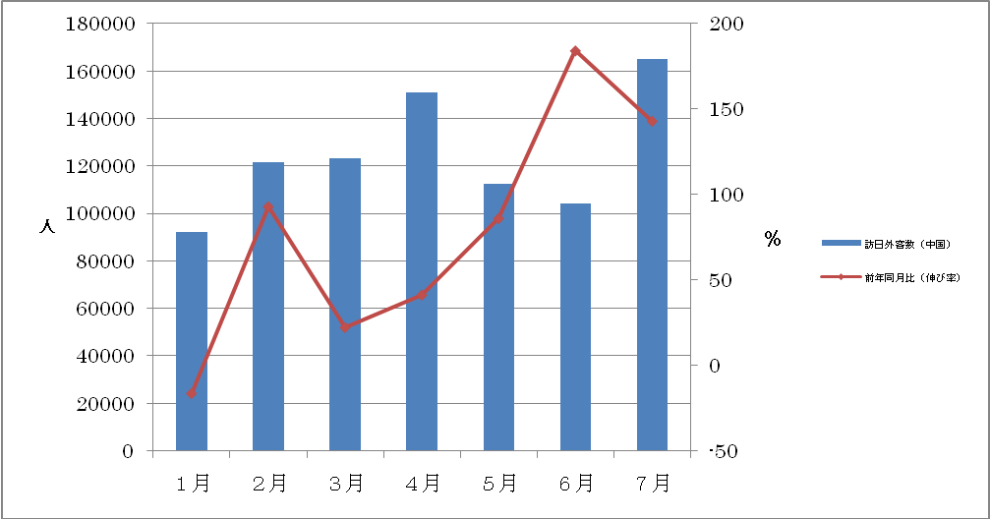（資料）JNTO国際観光振興機構 「訪日外客統計 国籍/月別訪日外客数2010年（推計値）」
またわが国では、2010年7月1日に中国人向けの所得制限による査証発給を緩和し、訪日中国人観光客の増大を狙った政策を打ち出した。これは、政治的・経済的プレゼンスを日ごとに高めている中国に対し、訪日観光客の増大を狙いとしたものである。その効果については短期的に大きな効果を生み出しているといえ（図表19）、このように査証による入国緩和は政策として大きな役割を果たすといえるだろう。しかし、現状としてわが国が打ち出しているVJC対象市場である、タイ・マレーシア・ロシア・インドにおいては査証の緩和がなされておらず、このような事実は潜在的な観光客を獲得できていないことに起因すると考えられよう。
ただし査証に関しては、本来的な意味として国家の治安を維持するために存在するものであるため、査証を緩和することは同時にリスクが伴うといえる。所得制限による査証発給を緩和された中国人観光客が日本に大きな経済効果をもたらしているが、一方で、中国人観光客の割り込みや商品の会計前開封、使用済みのトイレットペーパーを流さないというような問題も起きているという。このように外国人観光客が増えることで、秩序の不安定化の懸念がされる。異国の文化に戸惑いを示し、国・地域の秩序が乱れてしまうことは、本来望んでいたことではない。このようなジレンマに対して、調律を保つことは容易ではないが「観光立国」政策を掲げる政府としていかに問題に対処していくか、重要な論点であろう。

５．おわりに
本稿では、わが国の「観光立国」政策について、なぜ今「観光立国」を目指すのかという問題意識の下に、経済的な観点を通して国際観光の持ちうる経済ポテンシャルを立証し、観光が所得や雇用を生み出していくことに対して安定的かつ持続的な存在であることを明らかにした。また、2・3章からは世界における観光のプレゼンスを論じてきたが、わが国における貿易収支からは国際観光の脆弱さによって、わが国の経済発展が伸び悩んでいる一部として捉えることができるだろう。
そして4章では外国人の日本における観光需要を分析し、わが国おける強化していくべき市場や顧客層は、アジア市場・リピーターということが明らかとなった。これは、中国をはじめとするアジア諸国が世界経済にプレゼンスを高めてきた昨今で、近隣のわが国にとっての外需拡大は打ってつけの商機である。むしろ、この市場・顧客層を十分に取り込んでいくことが、今後わが国の経済発展における必要十分な命題となるだろう。現状として、受入側であるわが国の体制は十分に整っているとは言い難い。それは国民の「観光立国」政策に関する認識が低いことやコミュニケーションギャップに標識等を加えた諸問題が最も大きな問題であり、加えて特定の国や地域においては査証の発給条件によって訪日が抑制されている事実も所在する。このような諸問題に対して、私たちからは以下2点を提言の結論としてまとめる。
まず、日本国内に外国人向けの標識が拡充されていないという問題を取り上げる。わが国の都心の規模の大きな駅などでは、諸言語に対応した音声付きのタッチパネルによる案内板が設置されているという。わが国における言語コミュニケーション能力があまり高くないことを考慮すれば、このような装置が設置されることは、最も外国人旅行客にとって助けになるものと考えることができるだろう。よって、このような装置が都心だけでなく日本の各地域に設置されることとなれば、わが国の観光に対してより良い印象を持ってもらうことができるのではないだろうか。
次に、査証の発給条件に関して、VJC対象市場国として認定しているタイ・マレーシア・ロシア・インドについては、査証発給の緩和が必要であると考える。外需拡大による観光が日本経済に及ぼす効果は本稿で明らかにした通りである。ここでは、政治的・外交的な問題は考慮していないため、経済的な観点のみとなってしまうが、このような日本から比較的距離の近い国の人に日本に来てもらうことが「観光立国」実現には必要不可欠であると考える。。
これらを推進していくには当然のように、比較的大きなリスクやコストを伴う。これらの改善の中心となるのは政府であると考えられるが、それ以前に政府にとって「観光立国」政策に対する意識がどのくらい強いのかということは明らかでない。わが国は、超高齢社会に入り社会保障制度の拡充に注目が集められたり、環境配備について減税がなされるなど、国民一人一人がそのメリットを享受する政策に関心が示されている。もちろんそれが「わかりやすい」「見えやすい」という意味合いで、注目されることは当然であり、そういった意味では「観光立国」政策は「見えづらい」のかもしれない。このため、国民の関心もあまり寄せられていない可能性がある。
しかし、本来的な意味として「観光立国」政策は経済を牽引するだけの力が持ち得り、さらに観光は人々の余暇活動に潤いを与えることができる。それは、観光を楽しんでいる人だけではなく、「観せる」側である人も、楽しみや喜びを享受させるといった充実感を得ることができるのだ。そのような素晴らしさは経済だけでなく、人々のマインドを改善していくことができるだろう。観光の持ちうる経済的なポテンシャルと人々のマインドを認識した上で、私たちは今後の日本における観光の発展に期待したい。
おわりに、政治不安・人口減少・超高齢社会などわが国では今後多くの問題に直面すると考えられている。その中でも豊かさを保ち国民がそれを享受するためには、国の経済を牽引していく産業が必要である。社会情勢が目まぐるしく変化する現代において、わが国における観光の果たす役割の大きさやその重要性がもっと語られて良いのではないだろうか。わが国は国民が思っている以上に、魅力があり素晴らしい国だ。それを知ってもらえれば海外の人々は必ず来る。受入体制を整えることによって観光は、わが国の経済にとどまらず、わが国の社会を変える力を発揮することとなるだろう。

【参考文献】
書籍
・日本政府観光局（JNTO）『JNTO国際観光白書2009』財団法人国際観光センター
・国土交通省観光庁『観光白書 平成21年度版』コミュニカ
・谷口知司『観光ビジネス論』ミネルヴァ書房
・佐々木一成『観光振興と魅力あるまちづくり 地域ツーリズムの展望』学芸出版社
・額賀信『観光革命 スペインに学ぶ地域活性化』日刊工業新聞社
・額賀信『地域観光戦略』B&Tブックス
・吉田春生『観光と地域社会』ミネルヴァ書房
・敷田麻実・内田純一・森重昌之編著『観光の地域ブランディング』学芸出版社
・北川宗忠『観光交流新時代[改訂版]』サンライズ出版
・加藤弘治『観光ビジネス未来白書2010年版』同友館
・岡本伸之『観光学入門』有斐閣アルマ

Web
・国土交通省 http://www.mlit.go.jp/
・外務省 http://www.mofa.go.jp/mofaj/
・財務省 http://www.mof.go.jp/
・総務省統計局 http://www.stat.go.jp/index.htm
・観光庁 http://www.mlit.go.jp/kankocho/
・日本銀行 http://www.boj.or.jp/
・
TV
・BS朝日「伊藤元重の経済×未来研究所」2010年8月28日放送分
・日本テレビ「スッキリ！！」急増する中国人観光客のマナートラブルに地元困惑
2010年9月10日放送分

新聞
・額賀信 日本経済新聞 経済教室「観光立国―日本の戦略を問う 訪日外国人数、高い目標を」

VJCは、2003年（平成15年）の1月に小泉総理大臣（当時）が施政方針演説において示した「2010年(平成22年)に訪日外国人旅行者数を倍増の1千万人へ」との方針を受けてスタートした。観光庁では、「我が国の観光魅力は、外国人の共感を呼び起こすソフトパワーであり、1人1人の交流を通じて国際相互理解の増進に寄与すること、今後わが国の人口が減少していく中で、外国人を呼び込むことにより、地域活性化やビジネス拡大を図られることから、観光庁が中心になって官民一体で取り組んでいるもの」としている。
国際旅行収支＝国際旅行収入－国際旅行支出
相殺率とは貿易収支全体における国際旅行収支が相殺している金額の割合を指す。
略称はそれぞれJPN：日本 U.S.A.：アメリカ GER：ドイツ U.K.：イギリス AUST：オーストラリア NOR：ノルウェー CAN：カナダ SWE：スウェーデン ESP：スペイン NZL：ニュージーランド AUT：オーストリア SUI：スイスを示す。
円ドルレートを1ドル＝90円として換算し、国際ランキングは2008年度の観光収入による。また、観光客数は外国人訪問者のうち宿泊を伴った旅行者の数を計上。
国土については香港、台湾を除く。
LCC（ローコストキャリア）とは、低価格で搭乗できる航空会社を指す。今までのような航空会社とは違い、機内サービスや、航空券発行の方法、座席の質など、を従来より簡素化することで、低価格で搭乗できるというメリットがある。中国では直行チャーター便の路線拡大や増便によって低コスト輸送を実現させている。
観光GDPとは3章冒頭に示す産業を代表としたGDPの総計とした。
データについては2007年の名目値を使用している。
産業連関分析とは1936年アメリカの経済学者W.W.レオンチェフ博士によって考案され、経済予測等について精度の高さと有用性が認められたことから、広く世界で使われるようになったものである。ある１つの産業部門は、他の産業部門から原材料や燃料などを購入し、これを加工して別の財・サービスを生産し、さらにそれを別の産業部門に対して販売する。購入した産業部門は、それらを原材料等として、また、別の財・サービスを生産する。このような財・サービスの「購入→生産→販売」という連鎖的なつながり、すなわち生産波及を測定することが産業連関表では可能である
生産誘発係数とは、1単位当たりの増産によって直接的・間接的に喚起される限界的な生産増加を示す。
訪日外国人旅行者数の多い12の国・地域（韓国、台湾、中国、香港、タイ、シンガポール、イギリス、フランス、ドイツ、アメリカ、カナダ、オーストラリア）をVJCの重点市場として定めており、今後大きな伸びが期待できる国（ロシア、インド、マレーシア）を含めた15カ国をVJC対象市場としている。
国土交通省観光庁が設置される以前のデータを用いているため、日本における観光予算は「国際観光振興機構」の予算を用いることとする。
アジア（KOR：韓国’08、TPE：台湾’08、HK：香港’07、THA：タイ’07、MAS：マレーシア’08、SIN：シンガポール’07、JPN：日本’08）オセアニア（AUST：豪州’07、NZL：ニュージーランド’07）欧米（U.K.：イギリス’08、GER：ドイツ’07、FRA：フランス’08、ITA：イタリア’08、NED：オランダ’08、SUI：スイス’07、ESP：スペイン’09、AUT：オーストリア’09、CAN：カナダ’08） ただし中国は予算未公表、米国においては、州ごとによって予算が大きく異なるため、本分析では対象としない。 為替レートに関しては2010年9月10日15時59分の値を用いた。
この四分割の基準が特段あるわけではないが、実際の分布を踏まえて四分割を行った。
この調査においては、訪日外国人観光客の内、「観光目的」とした数だけを換算している。
2007年3月4日18:27 ロイター通信より
ＶＪＣが掲げる2020年までの訪日外国人旅行者数の目標数値。
2010年8月18日 日本経済新聞 経済教室『観光立国―日本の戦略を問う 訪日外国人数、高い目標を』額賀信
「観光立国と観光庁に関する意識調査」報告書 平成21年9月 観光庁調査
『観光白書 平成21年度版』より
アジア市場においては、韓国、台湾、香港、シンガポール、ブルネイ、マカオの国・地域では短期滞在における査証が免除されている。（平成22年8月現在）
2010年9月10日8:00～10:25日本テレビ系列 番組名：スッキリ！！「急増する中国人観光客のマナートラブルで地元困惑」より

